Университет ИТМО

Кафедра вычислительной техники

Цифровая схемотехника

**Лабораторная работа №2**

“Комбинационные схемы”

Вариант №3

Выполнили:

Студенты группы P3217

Пулич Алексей

Сорокин Юрий

Преподаватель:

Быковский С.В.

Санкт-Петербург

2016 г.

**Введение**

Комбинационные логические элементы часто группируются в «строительные блоки», используемые для создания сложных систем. Это позволяет абстрагироваться от излишней детализации уровня логических элементов и подчеркнуть функцию «строительного блока». Такие блоки называются базовыми операционными элементами (БОЭ).

При создании реальных цифровых схем проектирование ведется в основном с применением БОЭ, поэтому необходимо хорошо представлять существующие виды БОЭ и их особенности, уметь комбинировать их для достижения разных целей.

**Цели работы**

* Получить базовые знания о принципах построения и функционирования цифровых схем комбинационного типа
* Изучить схемотехнику базовых операционных элементов цифровых схем комбинационного типа

**Задание**

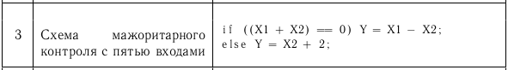

**Выполнение работы**

Схема мажоритарного контроля на 5 входов:

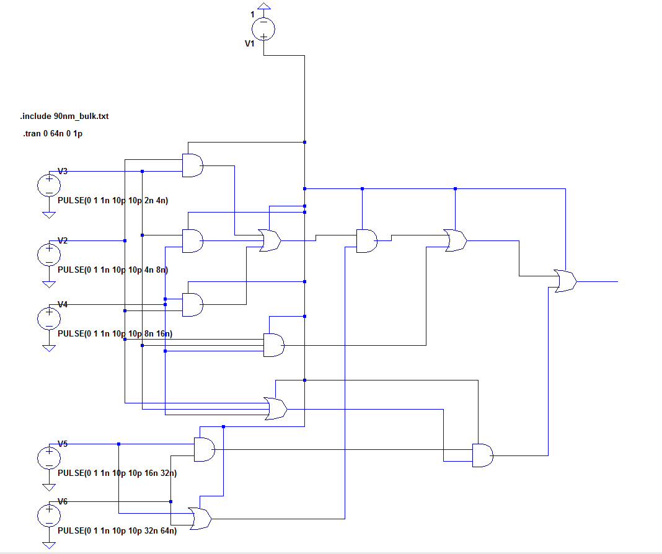

Максимальная задержка распространения сигнала порядка 0.08ns

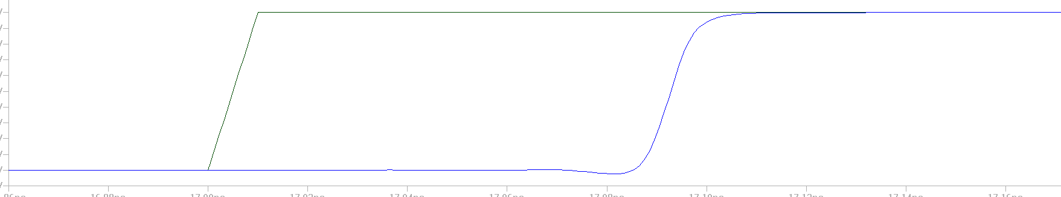

Таблица истинности для схемы мажоритарного контроля

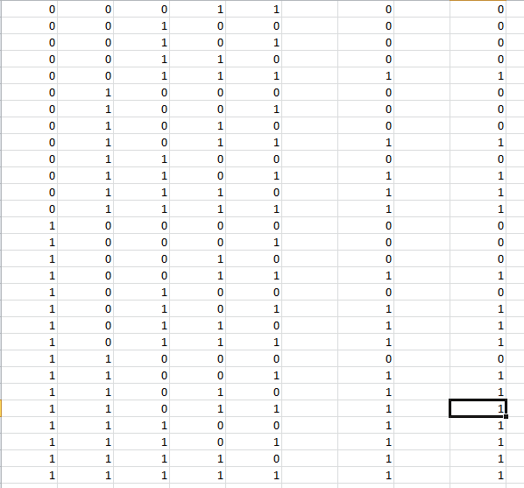

Схема полусумматора:

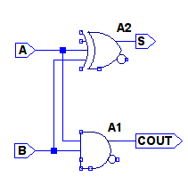

Схема полного сумматора:

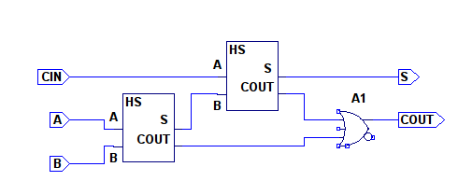

Схема компаратора:

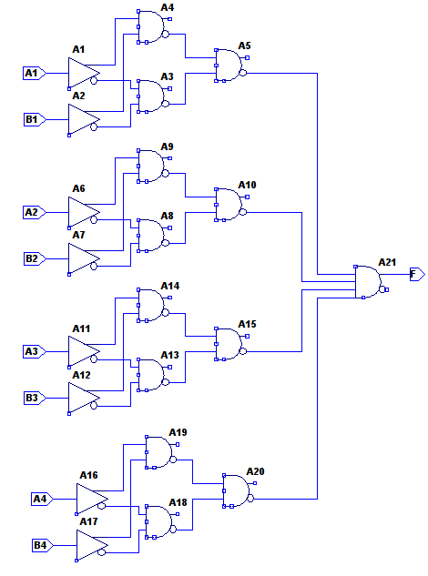

Схема полного четырёхразрядного сумматора:

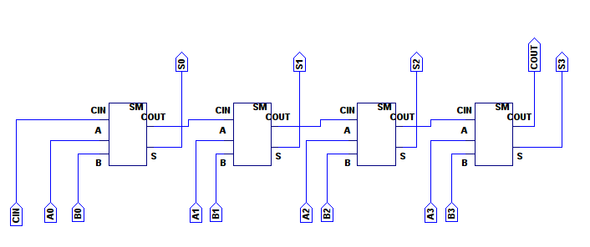

Схема реализующая заданную функцию

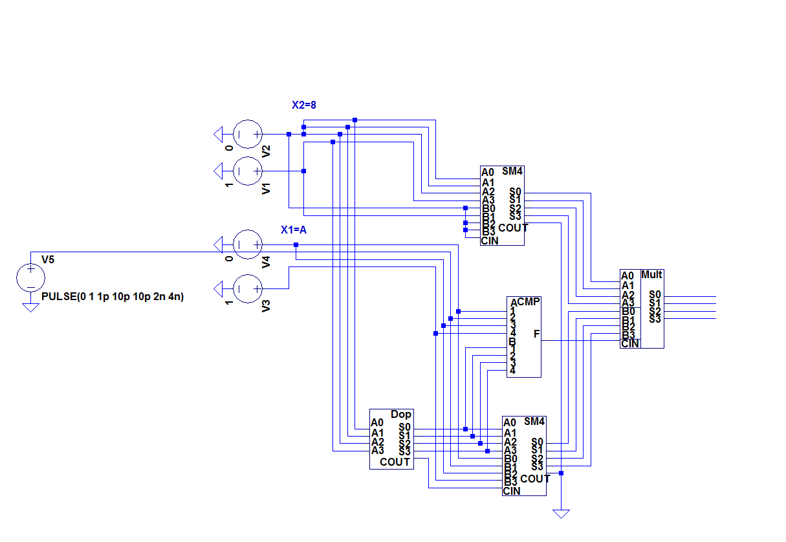

Задержка распространения сигнала 0(идеальный сучай)

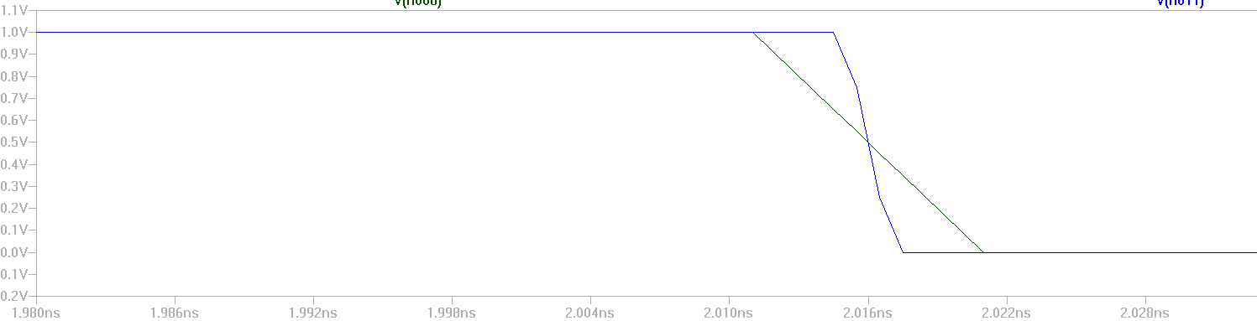

**Вывод**

В ходе выполнения лабораторной работы были изучены были изучены принципы построения и функционирования Базовых Операционных Элементов (БОЭ) и создание цифровых комбинационных схем.

Мы реализовали схему мажоритарного контроля на 5 входов, а также построили схему реализующую заданную функцию.